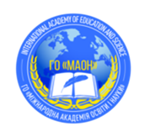

ЗАЯВКА
на участь у майстер-класі
«Основні кроки до успішної акредитації освітньої програми»,
18-19 квітня 2023 року, 14:00–16:00

Прізвище,
ім’я, по батькові*
Посада*
Місце роботи*
Електронна адреса,
на яку буде надіслано запрошення* та мобільний телефон для оперативного зв’язку
Чи маєте досвід проходження акредитації освітньої програми?
З яким проблемами Ви стикаєтесь в процесі підготовки до акредитації ОП?
Конкретні запитання чи побажання

*поля, обов’язкові для заповнення

Даю згоду на обробку персональних даних.

________________________ ----------------------------------------------------
Дата Підпис

Координатор: Тетяна Володимирівна Товалович
Контактна електронна адреса:nanvuz@ukr.net, тел.: +380977084368

